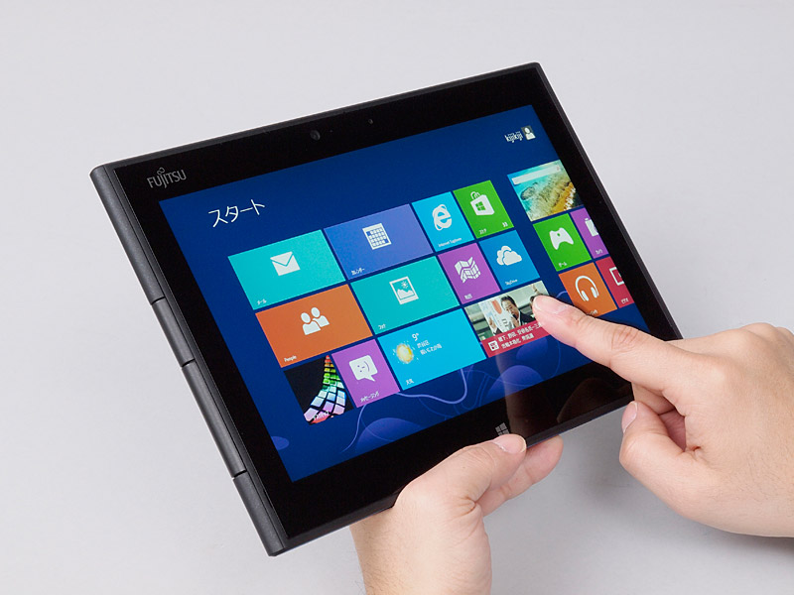
北秋田市民ふれあいプラザ短期講座
タブレットお試し講座
「指1本で旅に出よう！」

初心者の方も大歓迎です！
タブレットで世界を旅しながら、操作のしかたを学びませんか？

開催日時
・平成28年7月21日（木） ①10：00～12：00 ②14：00～16：00
・平成28年7月25日（月） ③14：00～16：00
※①～③のいずれか1つをお選びください。
対 象 ： 北秋田市在住の方で、タブレットの操作をしたことのない初心者の方
タブレットの操作に興味のある方
定 員 ： 各回 先着10名
参加費 ： 1人 700円 （タブレット使用料・資料代として）
講 師 ： NPO法人 ITサポートあきた
持ち物 ： 筆記用具
会 場 ： 北秋田市民ふれあいプラザ『コムコム』 ２階 研修室D

申込みについて

申込期間 7月1日（金）～7月15日（金） 平日の10時～17時まで
申込先 北秋田市教育委員会生涯学習課
（TEL：62-1130 ／ FAX：62-1669）
電話または裏面の申込書でお申込みください。
※定員に達した時点で受付を締め切ります。ご了承ください。

主催：北秋田市教育委員会生涯学習課 共催：NPO法人 ITサポートあきた
お問い合わせ先：北秋田市生涯学習課（TEL 0186-62-1130）
申込み

北秋田市民ふれあいプラザ短期講座
タブレットお試し講座「指1本で旅に出よう！」
参 加 申 込 書

氏 名
住 所 | （〒 - ）
電話番号
体験希望日 | 7月21日（木） | ①10時～12時 | ②14時～16時
 | 7月25日（月） | ③14時～16時

○ 北秋田市生涯学習課
TEL 0186-62-1130 ／ FAX 0186-62-1669
※体験希望日は①～③のいずれか1つを○で囲んでください。
記入後は、この用紙を直接お持ちいただくか、電話またはFAXにて
下記までお申込みください。

